圆桌讨论：古村落的保护怎么做？

[这就是中国](javascript:void(0);)

**这就是中国**

微信号 mhshHome

功能介绍 东方卫视《这就是中国》节目官方账号 每周一晚22:00东方卫视播出

2021-10-08[原文](https://mp.weixin.qq.com/s?__biz=MzA5NTI5ODk3NA==&mid=2651173940&idx=1&sn=101c164d42c0ef4dd690f5b3ede9cfdf&chksm=8bb060c5bcc7e9d31bb51d8b7864b57fd9e236345dd6811a9c552c079f8e6d3aac520b9dbaea&scene=27#wechat_redirect&cpage=10)

收录于话题

点击上方“蓝字”，发现更多精彩。

**让我们一起读懂中国，读懂世界**

主持人  |  何婕

嘉宾

张维为  |  复旦大学中国研究院院长

阮仪三  |  同济大学国家历史文化名城研究中心主任

李汉勤  |  浙江省丽水市松阳县委书记

主持人何婕：很多观众可能会有个疑问，从（上世纪）八、九十年代一路到现在，其实中国的村落消失掉的非常非常多，是哪些因素导致村落会越来越少？

**古村落逐渐消失的深层原因**

阮仪三：最大的因素是城市化的进程。在这种情况下，村落里的人向往着城市的生活，向往大城市的繁华，村落就自然地衰落了。在这个过程当中，我们这些历史建筑年久失修，它就失掉了原来的使用功能。比如说房子，以前都是非常完整的，现在人少了，使用的功能不明确了，它也没有太多用处了，老房子就失掉了它原来的使用功能。因此我们就像丢垃圾一样，把它忘掉了。还有一些房子它有原来的一套使用的要求，比如说房子的堂屋，它是会客、敬天拜地，同时也是阖家团聚的场所，现在人的生活变掉了，他没有这种大家庭了，所以失掉了这种使用的功能的要求，他就认为这个是无用的东西，因此也就摒弃掉了。

张维为：还有一个原因就是这些地区往往是在山区，相对比较贫困，所以很多年轻人、青壮年都出去打工了，没有人气了，慢慢房子就破败了。

**古村落保护和发展**

**两者之间如何平衡**

主持人何婕：当我们说到这个古村落保护、传统村落保护的时候，特别需要回答的一个问题，就是在保护跟发展中间，我们到底怎么去寻找契合点？所以今天听李书记说了那么多松阳实践，我觉得您在这方面真的是蛮有体会的，您是怎么去寻找这个平衡点的，能给大家分享吗？

李汉勤：发展和保护，它既是一对矛盾，同时确实也可以找到很多的契合点、共同点。这个当中我们是这么想，一个要推动整体保护，以创新发展。这个整体保护我要做一个全县域的规划，把它做好了，该保护的必须要保护好，那么同时，有一些村民，他说这个房子、老宅子我是不愿意住的，我是年轻人，要结婚生子。

主持人何婕：我要去住新房子。

李汉卿：对，我要住新房子，我要进城。那也可以，我们也不反对。那么我们的办法是把房子收归我们村集体，这个人他走了，房子我保护下来了。第二个，全县有哪些建筑，我肯定要心中有底，要有一本帐。这里面也要突出一些重点，如果说我每个村、每一栋房子都要保护，恐怕这个财力也好、资金也好，也吃不消，所以我们还是要讲一些重点的。该保护的把它保护好。第三个，我们感觉要坚持处理好村民主体和外来市场主体的关系，我们认为不能简单地把传统村落变成工商资本的盛宴，更要坚持村民的主体地位，把我们村民的一些山林、田地，特别是他的房屋，能够在一些业态植入的过程当中，来共同参与。让村民也享受他应得的那一份。这样就使整个的发展过程比较和谐。

张维为：我补充一下，因为我去了松阳县，我看了。我走了四个古村落，我就发觉它很注意差异化，每个村落从我一个外来的旁观者观察，我发现它几乎都有一个亮点。比方你讲那个“云上书店”，人家就冲着这一个书店去，一去把这个村就带起来了。还有一个叫杨家堂村，它就是打这个叫“南方布达拉宫”。

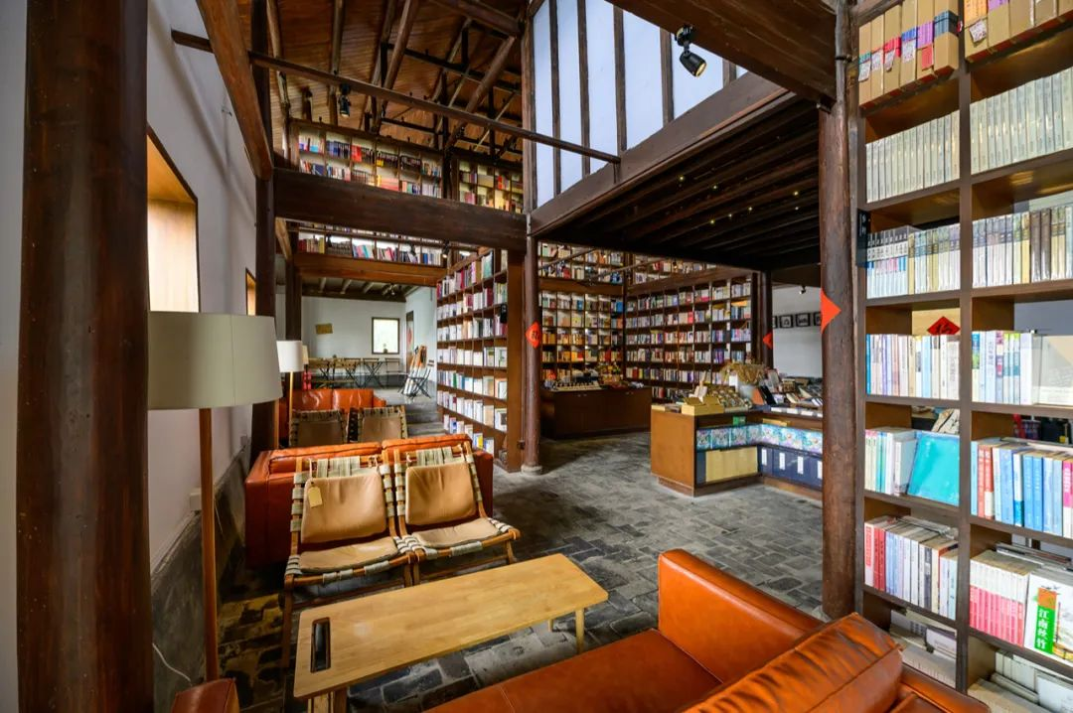

“云上书店”

图片来源：浙江省丽水市松阳县

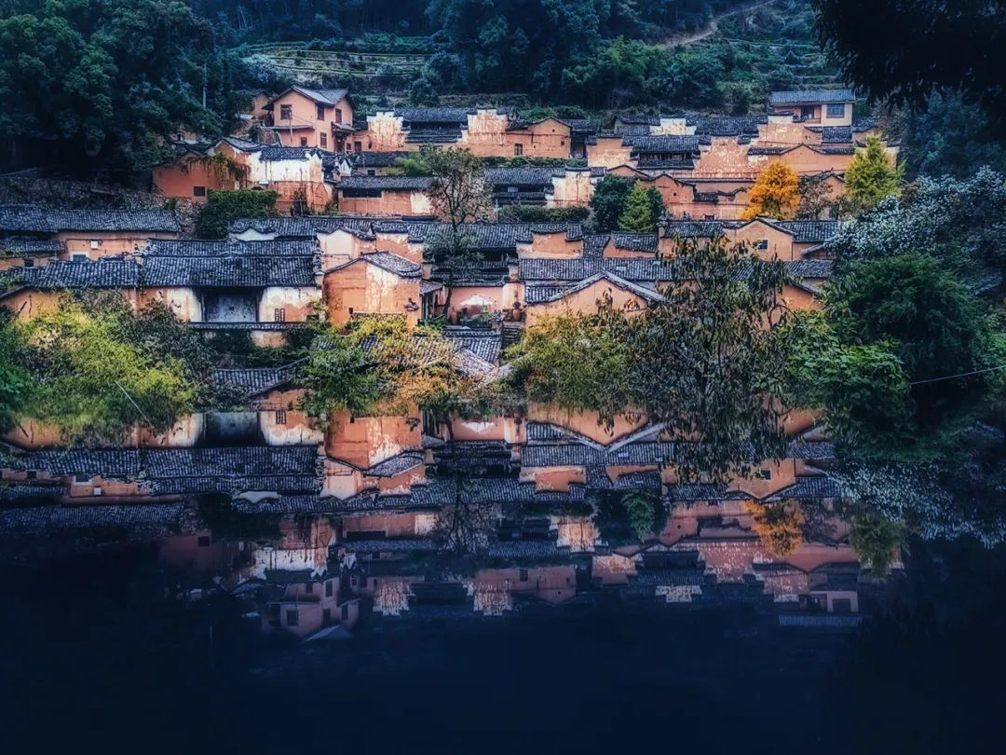

“南方布达拉宫”

图片来源：浙江省丽水市松阳县

“南方布达拉宫”是一大片夯土做的黄墙，在夕阳下看的时候很漂亮很漂亮。人家造这个景色，让它这里有个景点，那里有个景点，你可以看，它每个村庄都有点与众不同的东西，我觉得这就变得非常生机勃勃。

主持人何婕：对。比如说您故事里头讲的这个四个不同的村，我很想知道，当地的这些村民，现在还生活在这个片区里头吗？

李汉勤：实事求是地讲，这四个村当中，有一些村民出去了，但是有的出去了以后，他又回来了。年轻人回来他也有事好做，电商经济、直播经济，这些村里面最好的场景，背靠大山、绿水青山、潺潺流水，这个画面也都是非常诗情画意的。

主持人何婕：对。

李汉勤：村子里要有人，有人，这个村才有人气。

主持人何婕：是。

李汉勤：叫做因人而村，因人而落，所以变成古村落。

张维为：我们那次到他们山顶上，那个叫横坑村，那里的老人特别善良，路不拾遗，门全开着，随时可以进去，然后说你要喝茶吗？很自然的，没有任何功利的目的，来跟你聊天，他享受，他感到受到尊重，这么多人来看他们的村庄，真自豪。

主持人何婕：对，一个是自豪，还有一个，来的人完全能够感受到这个地方的文化，它就是这样的。

张维为：对。

主持人何婕：所以总书记一直强调说，保护中国的古村落、传统村落，其实就是保护人在这里头的生活，我们要把这两者的关系协调好，阮老师从上世纪的八十年代初就已经开始呼吁，保护古城、古镇、古村落，所有古建筑等等。我记得那会儿阮老师刚提出古建筑保护的时候，受到的批评也不少。现在您觉得是不是大家理念这块已经往前迈了一大步？

阮仪三：应该说有很大的进步。还记得当时所谓的叫做“撤掉老城建新城”，然后发展工业。户户通车、拆桥、填河、修路，“汽车一响，黄金万两”。你不晓得老房子一拆以后损失巨大，所以你是先生活还是先发展经济，怎么样平衡这个关系？所以当时我们提出来的口号就是保护古城、另开新区，然后发展旅游、振兴经济。老城里面可以开展旅游活动，所以我们的“江南六镇”，就是周庄、同里、甪直、乌镇、西塘、南浔，这个六镇完全按照这个口号才保护下来，发展起来。这里面很重要的一点，就在于像松阳县委书记这样的带头人，你像周庄就有庄春地（原周庄镇镇长），乌镇就有陈向宏（乌镇景区总设计师），这些人他能够理解这个方针。

张维为：前面我问阮老师，我说通过您的努力、呼吁，最后从“刀”下留下来的古城、古镇有多少个？他说50个，是吧。

主持人何婕：非常了不起。

张维为：五十来个，真是了不起。

主持人何婕：最重要的是这五十多个，不光光说是五十多个作品，它留下来的是五十多个不同侧面的历史。

张维为：对。

主持人何婕：上世纪八十年代初，像阮老师他们那个时候要提出保护古建筑、古城、古镇的时候，可能反对声音是很大的，因为确实，客观地来讲，一个是大家的理念还没有到，还有一个是确实那个时候资源也很有限，很多地方还是想着，我赶紧先发展经济，他完全没有理解，其实发展经济是有很多其它办法的。

阮仪三：所以当时我们这个工作是很艰苦的。我记得我到江南水乡，到有些城区，我们就是合理地帮你规划，你不要到处乱建，不要到处拆桥，那些很好的三孔的大桥，都是明代的，我们说你把它留下来，有些老房子有用，你不要把它拆光。我就提这样的意见，对方不接受，我们就做我们的事情，那愣是把我赶走的。

主持人何婕：对。其实现在回过头来看，可能人们心中会有很多后悔。

张维为：他们要汲取教训。

主持人何婕：对，确实，我想其实这样的案例还有很多，它不断地在提醒我们，我们理念真的要跟上，总书记说的，绿水青山就是金山银山，保护传统的村落，它其实就是在保护一方文化和一方经济。另外还有一个问题，每个地方的保护，很容易就走成千村一面、千镇一面，所以想问一问，怎么来保护个性，寻找个性？

**古村落保护如何避免**

**“千村一面”**

李汉勤：**第一个，就是不能把城市的一些规划理念简单地复制，搬迁到乡村去。**

主持人何婕：这个有意思。

李汉勤：这是一个。因为我们的每个村它都有它自己的一个环境的肌理，一个规划的肌理，一个与自然生态高度吻合的这样一个肌理。

阮仪三：过去乡村是非常注重风水。

主持人何婕：他会结合自己的山，旁边的水，山谷，会做一个总体设计。

李汉勤：我们的先人实际上也是很聪明，也是很注重规划的。你说很简单地把城里的这套东西，复制到村里去，那肯定不行。**第二个，我们在这个过程当中，坚持微改造、精提升，用一些嵌入式的，一些“针灸式”的方式。**对一些实在是破败的，也无法复制的，我们做一些修缮，但是要修旧如旧，不能说全部拆了，再来一遍，这也不可能。**第三个，我觉得要注重所在地的文化。**建筑是形，文化是魂，就像我们松阳这些村，每个村背后都有它的一套的文化肌理，我们有整个村姓孟的，孟子的后裔，整个村姓包的，包拯的后裔，还有整个村都姓宋的，宋濂的后裔。要把这些优良的文化基因，温良恭俭让、仁义礼智信这些东西，包括天人合一的理念，这些文化基因，这些我们中华文化当中最好的、博大精深的东西，能够很好地把它传承下来。所以这几条我觉得是我们实践当中，也是平时考虑得比较多的。

主持人何婕：对，再问阮老师一个问题，刚才李书记是从他的实践当中告诉我们，怎么去挖掘个性，不要千村千镇一面，听听您的专业观点。

阮仪三：因为中国地大物博，中国的历史传统也是多种多样的，北方四合院，南方厅堂设计，到了上海变成石库门，到了云南贵州有四合五天井，所以它都有自己重要的特点，问题就是说是不是能很好地吸收它们的内容。比如四合院都是四合院，但四合院当中有很大的区别，山西的四合院和陕西的四合院不一样，陕西就出现了地坑院。到了山西，像平遥就出现了锢窑，它就是在平地上对照窑洞一样的房子，做成门阙，它涉及不同的形式，你要会总结。即使比如说苏州、扬州靠得很近，但隔开一条长江，它的建筑形态不一样，江南水乡是白墙黑瓦，到了扬州就是灰墙黑瓦。

在江南水乡的建设当中，每个村子的地形、地理条件不一样，但是它有统一的功能，比如刚才说的风水。风水理念是一样的，村子里面要有一座山，要有望山，要有对山，就是山对面的对山，但是到了每个具体的地方，因为地形条件不一样，它因地制宜，因势变化，然后你就要了解这中间变化的力量所在，然后找到它的特点，顺着它的特点发展。所以中国是博大精深。

主持人何婕：对。

阮仪三：**中国天人合一的理念从古至今开始，只有我们中国才具有这样深厚的文化传统，这一点在民居当中更加鲜明。**所以说今天我讲到木结构的问题就很清楚。我到欧洲去看，欧洲也有尖顶的房子，我专门爬到那个尖顶上面去看，他们也是木结构，也是整体的木头，但是它的木头的搭建是用螺栓。

主持人何婕：哦，螺栓。

阮仪三：是用钉子钉的。像我们就是卯榫做的，这个完全反映了我们智慧。我看了以后，就跟这些老外讨论。

主持人何婕：突然就有了一种文化自信。

阮仪三：人家也非常佩服中国人。

主持人何婕：是的，所以我们要保护一个古村落，不光是说有这个理念，还是真正地要吃透这个地方的文化，它的历史，包括它的地理条件，它是个非常综合的一件事。

阮仪三：是。

主持人何婕：来，同样这个话题，我们也开放现场朋友的提问，我们请观众朋友亮出自己的问题来参与讨论，来，欢迎这位朋友。

郑伟：各位老师好。

主持人何婕：你好。

郑伟：我叫郑伟，不久之前湖北荆州有一个巨型的关公雕像，它因为建造的过程中违反了荆州历史文化名城保护规划，被央视点名批评。请教各位老师，这种事情怎么避免再次发生，同时建设关公雕像是为了发扬我们的传统文化，那保护古建筑也是为了发扬我们的传统文化，那几种发扬传统文化的形式，如果出现冲突，我们怎么进行取舍？以及中间的评判标准又是什么？谢谢老师。

主持人何婕：请坐，非常好的问题，您怎么看，阮老师，尤其他刚才提的第二个问题。

**如何防止人造景观**

**对古建筑的破坏**

阮仪三：首先我告诉你，荆州规划是我做的，而且我做的时候，当时觉得非常不简单，它那个小小的荆州城，城墙极其完整。它从唐宋元明清以来，都有很好的历年的修建，它除了城墙本身的墙、瓮城，它的雕楼、它的雉堞，一个一个的都非常完整。开始的时候，我去做规划，我就看到这个很好的城墙，但里面城市内部在拆，拆了以后做房屋建筑，我就觉得很来气了，所以我就去干涉他们，他们后来接受我的意见。但造关公像这个问题，后来造好了我是不太知道的。这个问题当时问我的意见，我就说本身这东西就是哗众取宠。

主持人何婕：刚才这位朋友他问的第二个问题，他说其实造关公像好像也是让各路的人对荆州这座历史文化名城有更好的了解，所以造关公像好像也是在了解这座城市，但是现在拆掉也是为了保护这座城市，那当两种都对这个城市好像有一些意义的动作，冲突的时候怎么办？

张维为：我听到这个报道，但没有仔细看过那个超大型的关公像，但我觉得，恐怕是它和整个城体的风貌不太协调，所以这个我觉得是很可惜的，你真的把整个城市的文脉理清楚，肌理搞清楚，然后顺着它来做一些东西，这样可以真的起到好的作用。我觉得品位非常之重要，你一旦出个东西把品位搞坏之后，整个毁坏了一个古城。现在我们教育改革提倡多学一点美术，我觉得有道理。

主持人何婕：真正的素质教育。

张维为：美术、音乐、艺术要学一点。

主持人何婕：是的，审美能力非常重要。好，我们再看这边有没有哪位朋友来提问，来，欢迎。

姚鸿飞：四位老师好，我叫姚鸿飞，是来自同济大学建筑设计院的一名景观设计师。随着社会生产方式的发展，包括扶贫异地搬迁等等，一些自然村落的人口在逐渐清零，农耕文化的活力也有所削弱，那么从李子柒在网络上的走红，也可以侧面地反映了一些问题。我的问题是，是不是所有的自然村落都需要去保护，都有价值？那么进而延伸出来的问题就是古村落或者传统村落的一个划定，评判的标准和依据是什么？谢谢。

主持人何婕：好，请坐，非常好的问题。

**自然村落的保护**

**评判标准是什么**

主持人何婕：是不是所有的这样的自然村我们都需要保护？

阮仪三：不是。对这些古村落的保护我们还是有挑选的，现在来讲也是这样的。

主持人何婕：那您说这个挑选的标准大概是什么呢？

阮仪三：**首先第一个标准，古村落，它是有古代历史的，我们说基本上有一个历史传统的记载的，基本上都是百年以上。**当然很多地方比如松阳县，我听刚才讲六百多年是吧？

李汉勤：对。

阮仪三：那就是明代的房子，我们清朝三百多年，明代六百多年，那么我再往前数的话，到了一千年就到了唐代。

主持人何婕：唐代。

阮仪三：不多了。**第二个，就是它保存到现在完整的风貌还存在着，而这完整的风貌，传统村落中间的历史建筑占有50%以上，而且这些村落还是要有人居住，人还在那活动着，你不要完全是空壳子。第三个，这个村落里面，除了建筑以外，比如说它的水系，它的山脉，以及它的其它条件，都是历史遗存重要的依据。**所以说对于这些古村落，我们现在已经基本上都做到了有调研。

主持人何婕：明白了。那李书记，从松阳县的实践来说，你们在选择古村落保护对象的时候，是根据这个保护名录来的，还是怎么去选择，我哪些要保护，哪些可以往后放一放，不是不保护，可能往后放一放。

李汉勤：我也非常赞同刚才阮老师的观点，确实还是要有所侧重，突出一些重点。目前比较宜居的，生态环境也比较良好的，这些村要很好地保护下来。像一些地质灾害点，一些水源保护地，特别山高路远的这些，然后它的这个建筑形态也很一般的，那我们也就要区别对待。

主持人何婕：是，很有启发。

张维为：**我补充一点，我就觉得，我还是主张手下留情，特别是明显决定要拆的，手下留情。**

主持人何婕：缓一缓。

张维为：稍慢一点，缓一缓。有时候人的认识没有发展到这一步，你回头看过去几十年，我们经历过的，有时候不符合规定，不符合标准，我们就可以拆，除非是因为经济发展种种原因，不得不采取一些行动，否则的话，你说缓一缓，再隔三年五年，或者你请个艺术家来看一看，哎呀，他马上可能又有新的创意，又变成宝贝了，真是这样的。它不是一个简单的法律规定几条，然后就这样做，它有时候是艺术，它是活的，它是先人在那居住过的，有很多东西我们可能还没有完全搞懂，一旦搞懂之后是巨大的财富，而且我觉得只要有可能就手下留情。

阮仪三：讲得很重要，因为现在剩下不多了，首先是不多了，然后你就要认真的对待。

张维为：请阮老师的学生去看一看。有时候真的，艺术家看一看，他会有一些完全新的点子，新的思路。我再举个例子，就是因为中国历史是源远流长，非常丰富，所以确实有时候我们都觉得这个东西如果太近的、太短的历史，那不算什么文物了，但你要是到美国等很多其它国家，是一百年的就是很长的历史了，他们都作为文物保留下来了。我举个例子，就是有时候这些古村落里边，它有些我们叫老物件，或者部件，也是价值连城。

主持人何婕：张老师讲它的商业价值。

张维为：真的，已经太少了。这些东西就是要让懂的人、有眼光的人来看，因为它是一段历史的记忆。

主持人何婕：当我们在说古村落保护，不是说光光要保护这个建筑，而是要保护人跟建筑的这种关系，不光是人跟建筑以前的这种老关系，还要我们彼此之间新激发出来的这种新关系，都要保护好和创造好，我想这个可能是我们说古村落保护最大的意义。好，再次感谢我们三位来到节目中，谢谢大家，再见。

（本节目播出与2021年10月4日）

**讲中国故事，讲我们的故事**

**东方卫视《这就是中国》**

**每周一晚22：00**

**点击下方名片关注公众号**

**解锁更多精彩内容**



### 精选留言

用户设置不下载评论